Картотека

театрализованных игр
в младшей группе
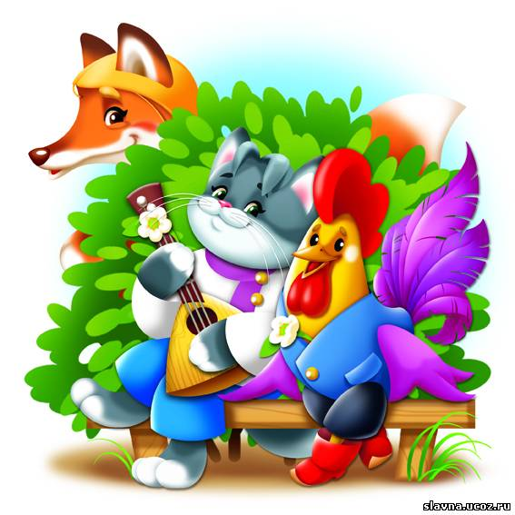

Пояснительная записка

Театрализованная игра является эффективным средством социально – личностного, познавательно - речевого и художественно – эстетического развития дошкольника. Развитие театрализованной игры у дошкольников проходит эффективнее при особой организации педагогического процесса.
Это становится возможным, если педагог постепенно переориентирует ребёнка с процесса игры на её результат. Путь развития игры – это совместная игра взрослого с ребёнком, создание обогащённой игровой среды, побуждающей к самостоятельному игровому творчеству в свободном взаимодействии с игрушками и со сверстниками. Игра как часть образовательной области «Социализация» интегрируется со всеми образовательными областями, т. к. является основной формой осуществления разных видов детской деятельности, в том числе организованной образовательной деятельности, методом воспитания и развития младших дошкольников, формой организации жизни детей в детском саду.
«Выросла репка большая-пребольшая»
Русская народная сказка
Задачи:
Прочитать детям сказку.
Приучать слушать рассказ, используя наглядное изображение Инсценированные сказки на фланелеграфе
Игра-ситуация «На нашем дворе» Вызвать у детей положительные эмоции;
Обогащать впечатления; пробуждать интерес к игре, желание подражать интонации голоса взрослого.
Используется театр кукол БИ-БА-БО и фланелеграф

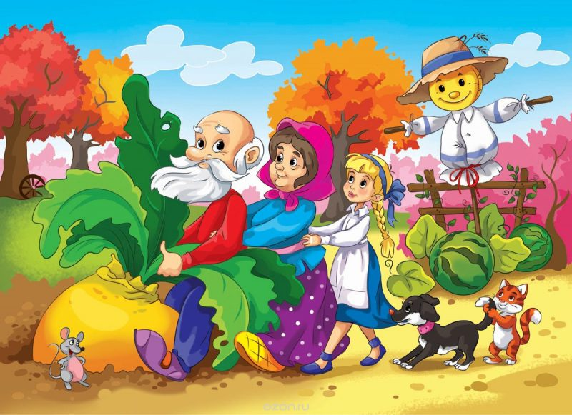

А. Барто «Игрушки»
Задачи:
Познакомить со стихотворениями.
Учить детей при повторном чтении выполнить характерные действия, повторяя за педагогом строки текста
Формировать умение мимикой, жестами, движением передавать основные эмоции.
Поощрять готовность детей участвовать.
Используюся игрушки настольного театра

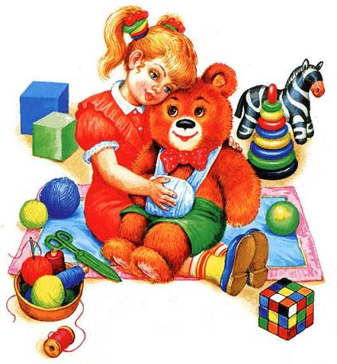

Сказка «Колобок»
Задачи:
Пробуждать интерес к театрализованной игре путем первого опыта общения с персонажами.
Предложить детям следить за развитием сюжета с опорой на иллюстрации,
Развивать внимание и наглядно - действенное мышление;
Учить называть персонажей и их действий. Закреплять в речи названия животных и их признаков; расширять активный словарь: круглый, румяный, рыжая и хитрая, косолапый и т. д.
Театрализованная игра по сказке (используется театр на ложках, Би-Ба-Бо; )

Потешка «Огуречик, огуречик… »
Огуречик, огуречик,
Не ходи на тот конечик,
Там мышка живёт
Тебе хвостик отгрызёт!
Задачи:
Учить детей проговаривать потешку. Освоение ласкового оращения (огуречик, хвостик, мышка).
Развивать внимания, обогащение словарного запаса.
Воспитывать осторожного поведения.
Вариант 2. Использование в игре (там мышка живет – дети убегают
Театрализованная игра по потешке (используются маски наголовники)

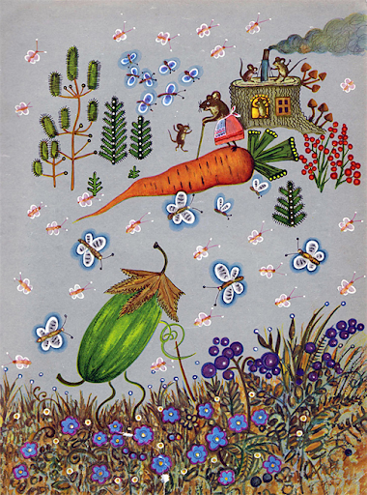
Народная игра: «Зайка серенький сидит»
Задачи:
Совершенствовать умение обследовать предметы, учить рассматривать, ощупывать;
Учить выполнять движения по показу воспитателя и произносить слова песенки
Развивать эмоциональную отзывчивость, желание общаться со сверстниками, играть дружно;

Игра – ситуация «Забыла девочка котенка покормить, не мог он вспомнить, как покушать попросить».
Задачи:
Учить отождествлять себя с театральным персонажем; развивать внимательность;
Учить сочетать движения и речь; закреплять знания об окружающем.
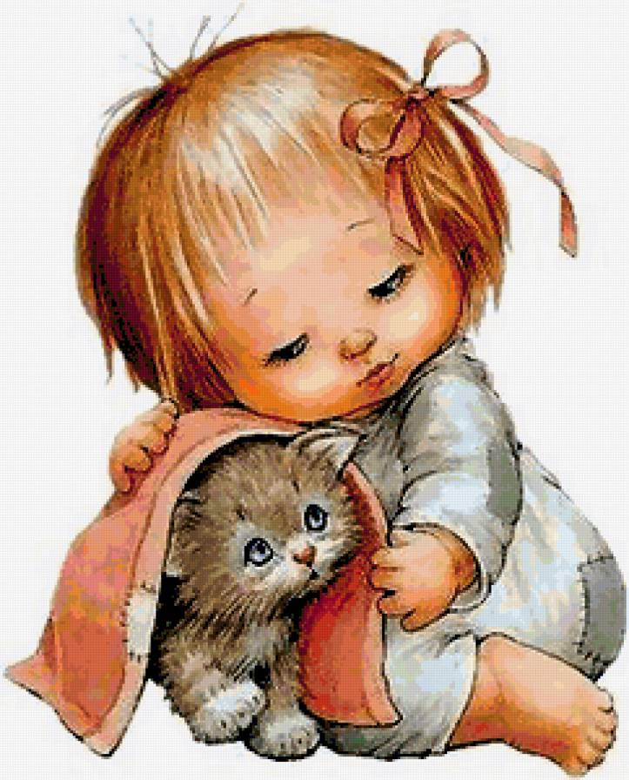
Игра – ситуация «Для деда, для бабы Курочка-Ряба яичко снесла золотое».
Задачи
Стимулировать эмоциональное восприятие детьми театрализованной игры и активное участие в ней;
Развивать двигательную активность детей. Пересказ сказки с движениями.
Закреплять умения имитировать движения
Театрализованная игра по сказке используются все виды театра.
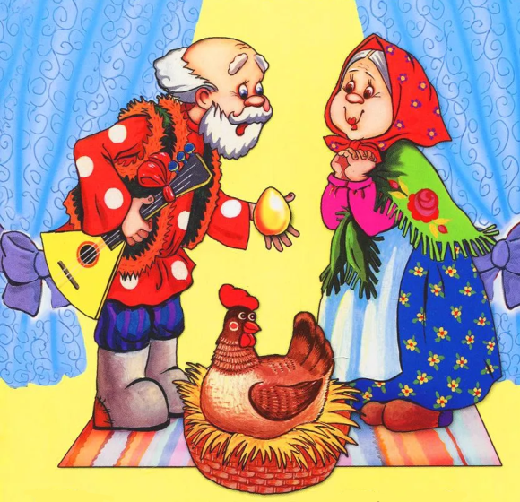

«Где мы были, мы не скажем, а что делали — покажем»

Задачи: Поощрять попытки детей участвовать в коллективном разговоре, принимать совместные решения; развивать творческое воображение; побуждать детей к импровизации.

С помощью считалки выбирается водящий. Он выходит из комнаты. Дети договариваются, что и как будут изображать. Водящий возвращается и спрашивает: «Где вы были, мальчики и девочки? Что вы делали?» Дети отвечают: «Где мы были, мы не скажем, а что делали — покажем».
Дети показывают действия, которые придумали.
В процессе игры воспитатель вначале советует, что и как можно изобразить. Когда дети освоятся, он только подсказывает, что изобразить, а как это сделать, они решают сами

Творческие задания на развитие пантомимики.

Задания.
1. Показать, как Коза (Баба Яга, Красная Шапочка и др.):
- смотрится в зеркало ;
- пробует любимое блюдо
- пробует нелюбимое блюдо
- Диалоги – пантомимы:
- разговор двух "иностранцев", не знающих языка друг друга, с помощью жестов в различных ситуациях, например: в магазине, на вокзале в аптеке и т. д.;
- разыграть ситуацию, в которой один сказочный персонаж наступает на ногу другому (например, в трамвае); показать, как они выясняют отношения с помощью жестов.
3. Загадки – пантомимы:
- в магазине (игрушек, овощном, гастрономе ,мебельном и пр.): отгадать какой товар нужен покупателю или какой товар стоит на полке ;
- в зоопарке: отгадать, кто сидит в клетке;
- отгадать профессию (по характерным движениям и позе);
- отгадать, каким образом происходило путешествие (на лодке самолёте, поезде и пр.);
- отгадать, какая на улице погода;
- определить по походке прохожего (балерина, солдат, очень старый человек, манекенщица, человек, которому жмут ботинки, и т.д.).
4. Показать (руками или пальцами):
- Стой на месте!
- Идём со мной!
- До свидания!
- Давай, помиримся.
- Я тебя люблю!
- Я боюсь.
Сказка «Козлятки и волк»
Задачи:
Познакомить детей с произведением, учить следить за развитием сюжета с опорой на иллюстрации. Во время режимных моментов.
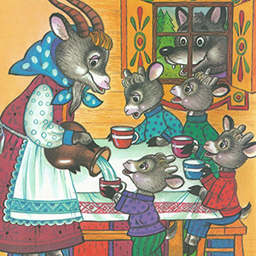

Игра «Зайчата на прогулке»
Задачи:
Учить детей выполнять игровые действия, включаться в игру со сверстниками.
Формировать умения выполнять элементарные ролевые действия. Игровая ситуация с использованием различных атрибутов (настольный театр. Театр на кружках и др)

Задания (в руках у детей куклы "би-ба-бо" или обыкновенные игрушки).
1. Куклы встречаются друг с другом и:
а) здороваются,
б) спрашивают друг друга о здоровье,
в) прощаются.
2. Одна кукла нечаянно толкнула другую. Надо попросить прощения и, соответственно, извинить.
3.Кукла празднует день рождения. К ней приходят её друзья и:
а) поздравляют с днём рождения и дарят подарки.
б) кукла благодарит за поздравление и приглашает к столу.
в) один из гостей опоздал: попросить прощение за опоздание.
г) один из гостей нечаянно разлил на скатерть компот, разыграть действия хозяев и провинившегося.
3. Некоторые задания можно предложить детям исполнить без кукол:
а) постучаться, зайти в группу и жестом вызвать одного из детей (молча, чтобы не перебивать рассказ воспитателя);
б) зайти к заведующей (методисту, логопеду и др.) и передать ей сообщение;
в) объяснить"маме", почему испачкана одежда после посещения детского сада;
г) извиниться перед детьми за то, что мяч покатился и сломал постройки из песка.
Примечание: в содержании этюдов на общение можно включить упражнения по этикету и культуре поведения.

